## 热力学定律与能量守恒定律

### 考点一　热力学第一定律

1.改变物体内能的两种方式

(1)做功；(2)热传递.

2.热力学第一定律

(1)内容：一个热力学系统的内能变化量等于外界向它传递的热量与外界对它所做的功的和.

(2)表达式：Δ*U*＝*Q*＋*W*.

(3)表达式中的正、负号法则：

|  |  |  |  |
| --- | --- | --- | --- |
| 物理量 | *W* | *Q* | Δ*U* |
| ＋ | 外界对物体做功 | 物体吸收热量 | 内能增加 |
| － | 物体对外界做功 | 物体放出热量 | 内能减少 |

3.能量守恒定律

(1)内容

能量既不会凭空产生，也不会凭空消失，它只能从一种形式转化为其他形式，或者从一个物体转移到别的物体，在转化或转移的过程中，能量的总量保持不变.

(2)条件性

能量守恒定律是自然界的普遍规律，某一种形式的能是否守恒是有条件的.

(3)第一类永动机是不可能制成的，它违背了能量守恒定律.

技巧点拨

1.热力学第一定律的理解

(1)内能的变化都要用热力学第一定律进行综合分析.

(2)做功情况看气体的体积：体积增大，气体对外做功，*W*为负；体积缩小，外界对气体做功，*W*为正.

(3)与外界绝热，则不发生热传递，此时*Q*＝0.

(4)如果研究对象是理想气体，因理想气体忽略分子势能，所以当它的内能变化时，主要体现在分子动能的变化上，从宏观上看就是温度发生了变化.

2.三种特殊情况

(1)若过程是绝热的，则*Q*＝0，*W*＝Δ*U*，外界对物体做的功等于物体内能的增加；

(2)若过程中不做功，即*W*＝0，则*Q*＝Δ*U*，物体吸收的热量等于物体内能的增加；

(3)若过程的初、末状态物体的内能不变，即Δ*U*＝0，则*W*＋*Q*＝0或*W*＝－*Q*，外界对物体做的功等于物体放出的热量.

例题精练

1.(多选)关于热力学定律，下列说法正确的是(　　)

A.气体吸热后温度一定升高

B.对气体做功可以改变其内能

C.理想气体等压膨胀过程一定放热

D.热量不可能自发地从低温物体传到高温物体

答案　BD

2.如图1是密闭的汽缸，外力推动活塞*P*压缩理想气体，对缸内气体做功200 J，同时气体向外界放热100 J，缸内气体的(　　)

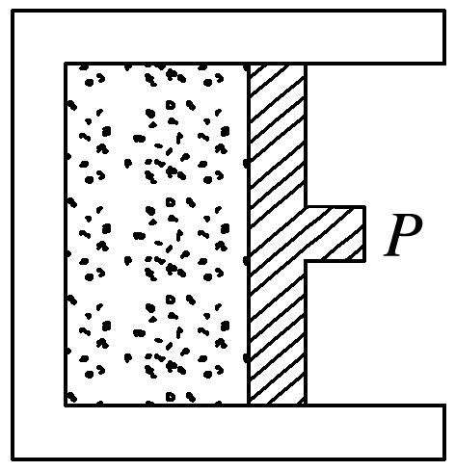

图1

A.温度升高，内能增加100 J

B.温度升高，内能减少200 J

C.温度降低，内能增加100 J

D.温度降低，内能减少200 J

答案　A

解析　外界对气体做功，*W*＝200 J；气体向外界放热，则*Q*＝－100 J，根据热力学第一定律得，气体内能的增量Δ*U*＝*W*＋*Q*＝200 J－100 J＝100 J，即内能增加100 J.对于一定质量的理想气体，内能增加，温度必然升高，故A正确.

3.水枪是孩子们喜爱的玩具，常见的气压式水枪储水罐示意图如图2.从储水罐充气口充入气体，达到一定压强后，关闭充气口.扣动扳机将阀门M打开，水即从枪口喷出.若水在不断喷出的过程中，罐内气体温度始终保持不变，则气体(　　)

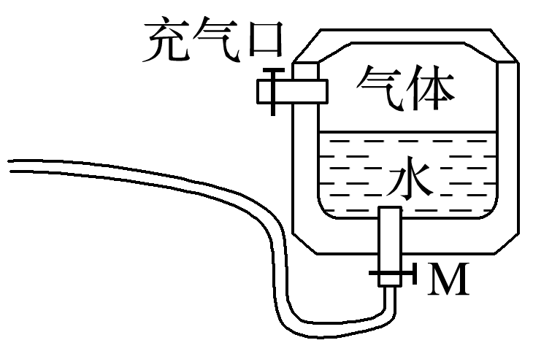

图2

A.压强变大 B.对外界做功

C.对外界放热 D.分子平均动能变大

答案　B

解析　储水罐中封闭的气体可看作理想气体，温度不变，体积增大，由*pV*＝*C*可知，压强变小，故A错误；气体体积增大，对外界做功，故B正确；由于一定质量的某种理想气体的内能只与温度有关，温度不变，故内能也不变，即Δ*U*＝0，由于气体对外界做功，即*W*<0，由热力学第一定律Δ*U*＝*W*＋*Q*可知，*Q*>0，因此气体从外界吸热，故C错误；温度不变，分子平均动能不变，故D错误.

### 考点二　热力学第二定律

1.热力学第二定律的两种表述

(1)克劳修斯表述：热量不能自发地从低温物体传到高温物体.

(2)开尔文表述：不可能从单一热库吸收热量，使之完全变成功，而不产生其他影响.或表述为“第二类永动机是不可能制成的”.

2.热力学第二定律的微观意义

一切自发过程总是沿着分子热运动的无序度增大的方向进行.

3.第二类永动机不可能制成的原因是违背了热力学第二定律.

技巧点拨

1.热力学第二定律的含义

(1)“自发地”指明了热传递等热力学宏观现象的方向性，不需要借助外界提供能量的帮助.

(2)“不产生其他影响”的含义是发生的热力学宏观过程只在本系统内完成，对周围环境不产生热力学方面的影响，如吸热、放热、做功等.在产生其他影响的条件下内能可以全部转化为机械能，如气体的等温膨胀过程.

2.热力学第二定律的实质

热力学第二定律的每一种表述，都揭示了大量分子参与的宏观过程的方向性，进而使人们认识到自然界中进行的涉及热现象的宏观过程都具有方向性.

3.热力学过程的方向性实例

(1)高温物体低温物体.

(2)功热.

(3)气体体积*V*1气体体积*V*2(较大).

例题精练

4.(多选)下列说法中正确的是(　　)

A.相互间达到热平衡的两物体的内能一定相等

B.民间常用“拔火罐”来治疗某些疾病，方法是将点燃的纸片放入火罐内，当纸片燃烧完时，迅速将火罐开口端紧压在皮肤上，火罐就会紧紧地“吸”在皮肤上.其原因是火罐内的气体体积不变时，温度降低，压强减小

C.空调既能制热又能制冷，说明在不自发的条件下，热传递可以逆向

D.自发的热传递过程是向着分子热运动无序度增大的方向进行的

答案　BCD

5.(多选)下列说法正确的是(　　)

A.第一类永动机不可能制成，是因为违背了热力学第一定律

B.能量耗散过程中能量不守恒

C.电冰箱的制冷系统能够不断地把冰箱内的热量传到外界，违背了热力学第二定律

D.能量耗散是从能量转化的角度反映出自然界中的宏观过程具有方向性

答案　AD

解析　第一类永动机不消耗能量却源源不断对外做功，违背了热力学第一定律，所以不可能制成，A正确；能量耗散过程中能量仍守恒，B错误；电冰箱的制冷系统能够不断地把冰箱内的热量传到外界，是压缩机做功的结果，不违背热力学第二定律，C错误；能量耗散说明宏观热现象的发生具有方向性，D正确.

### 考点三　热力学第一定律与图象的综合应用

1.气体的状态变化可由图象直接判断或结合理想气体状态方程＝*C*分析.

2.气体的做功情况、内能变化及吸放热关系可由热力学第一定律分析.

(1)由体积变化分析气体做功的情况：体积膨胀，气体对外做功；气体被压缩，外界对气体做功.

(2)由温度变化判断气体内能变化：温度升高，气体内能增大；温度降低，气体内能减小.

(3)由热力学第一定律Δ*U*＝*W*＋*Q*判断气体是吸热还是放热.

例题精练

6.(多选)一定质量的理想气体从状态*a*开始，经历三个过程*ab*、*bc*、*ca*回到原状态，其*p*－*T*图象如图3所示，下列判断正确的是(　　)

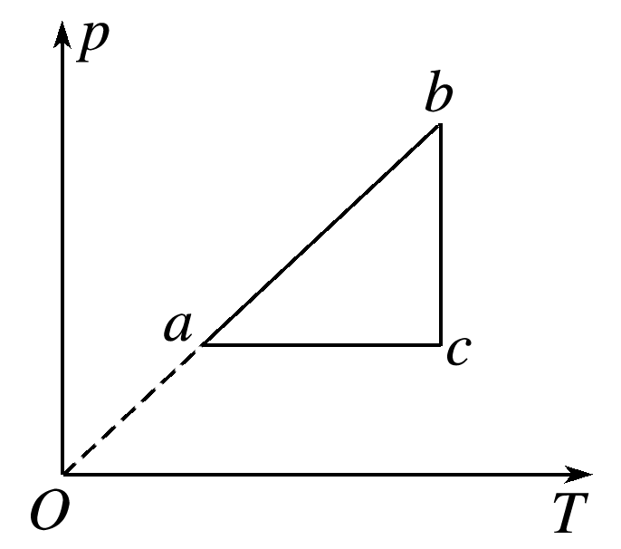

图3

A.过程*bc*中气体既不吸热也不放热

B.过程*ab*中气体一定吸热

C.过程*ca*中外界对气体所做的功等于气体所放的热

D.*a*、*b*和*c*三个状态中，状态*a*分子的平均动能最小

E.*b*和*c*两个状态中，容器壁单位面积单位时间内受到气体分子撞击的次数不同

答案　BDE

解析　由题图可知，*bc*过程气体发生等温变化，气体内能不变，压强减小，由玻意耳定律可知，体积增大，气体对外做功，由热力学第一定律Δ*U*＝*Q*＋*W*可知，气体吸热，故A错误；由题图可知，*ab*过程，气体压强与热力学温度成正比，则气体发生等容变化，气体体积不变，外界对气体不做功，气体温度升高，内能增大，由热力学第一定律Δ*U*＝*Q*＋*W*可知，气体吸收热量，故B正确；由题图可知，*ca*过程气体压强不变，温度降低，由盖—吕萨克定律可知其体积减小，外界对气体做功，*W*>0，气体温度降低，内能减少，Δ*U*<0，由热力学第一定律Δ*U*＝*Q*＋*W*，可知，气体要放出热量，且外界对气体所做的功小于气体所放热量，故C错误；由题图可知，*a*、*b*和*c*三个状态中，*a*状态温度最低，分子平均动能最小，故D正确；由题图可知，*bc*过程气体发生等温变化，气体内能不变，压强减小，由玻意耳定律可知，体积增大，*b*、*c*状态气体的分子数密度不同，则*b*和*c*两个状态中，容器壁单位面积单位时间内受到气体分子撞击的次数不同，故E正确.

7.(多选)一定量的理想气体从状态*a*开始，经历等温或等压过程*ab*、*bc*、*cd*、*da*回到原状态，其*p*－*T*图象如图4所示，其中对角线*ac*的延长线过原点*O*.下列判断正确的是(　　)

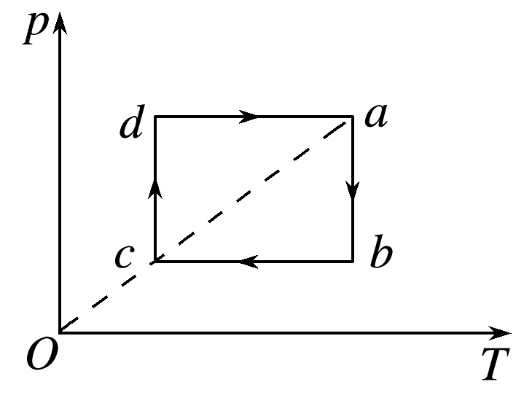

图4

A.气体在*a*、*c*两状态的体积相等

B.气体在状态*a*时的内能大于它在状态*c*时的内能

C.在过程*cd*中气体向外界放出的热量大于外界对气体做的功

D.在过程*da*中气体从外界吸收的热量小于气体对外界做的功

E.在过程*bc*中外界对气体做的功等于在过程*da*中气体对外界做的功

答案　ABE

解析　由理想气体状态方程＝*C*得，*p*＝*T*，由图象可知，*Va*＝*Vc*，选项A正确；理想气体的内能只由温度决定，而*Ta*>*Tc*，故气体在状态*a*时的内能大于在状态*c*时的内能，选项B正确；由热力学第一定律Δ*U*＝*Q*＋*W*知，*cd*过程温度不变，内能不变，则*Q*＝－*W*，选项C错误；*da*过程温度升高，即内能增大，则吸收的热量大于对外界做的功，选项D错误；由理想气体状态方程知：＝＝＝＝*C*，即*paVa*＝*CTa*，*pbVb*＝*CTb*，*pcVc*＝*CTc*，*pdVd*＝*CTd*.设过程*bc*中压强为*p*0＝*pb*＝*pc*，过程*da*中压强为*p*0′＝*pd*＝*pa*.由外界对气体做功*W*＝*p*·Δ*V*知，过程*bc*中外界对气体做的功*Wbc*＝*p*0(*Vb*－*Vc*)＝*C*(*Tb*－*Tc*)，过程*da*中气体对外界做的功*Wda*＝*p*0′(*Va*－*Vd*)＝*C*(*Ta*－*Td*)，*Ta*＝*Tb*，*Tc*＝*Td*，故*Wbc*＝*Wda*，选项E正确.

8.一定质量的理想气体从状态*A*经状态*B*变化到状态*C*，其*p*－图像如图5所示，求该过程中气体吸收的热量*Q*.

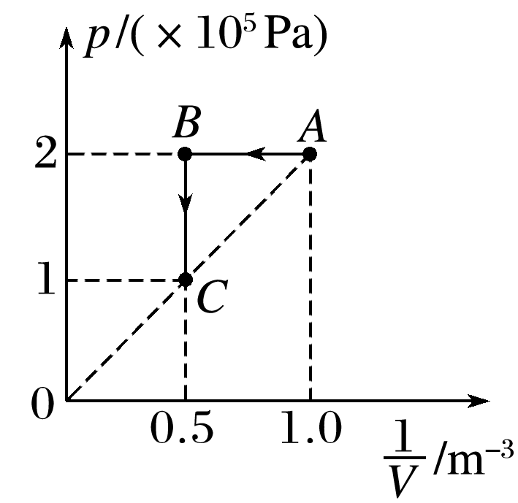

图5

答案　2×105 J

解析　气体由*A*→*B*为等压变化过程，则外界对气体做的功*W*1＝*p*(*VA*－*VB*)

气体由*B*→*C*为等容变化过程，则*W*2＝0

根据热力学第一定律得Δ*U*＝(*W*1＋*W*2)＋*Q*

*A*和*C*的温度相等Δ*U*＝0

代入数据解得*Q*＝2×105 J.

### 考点四　热力学第一定律与气体实验定律的综合应用

解决热力学第一定律与气体实验定律的综合问题的思维流程

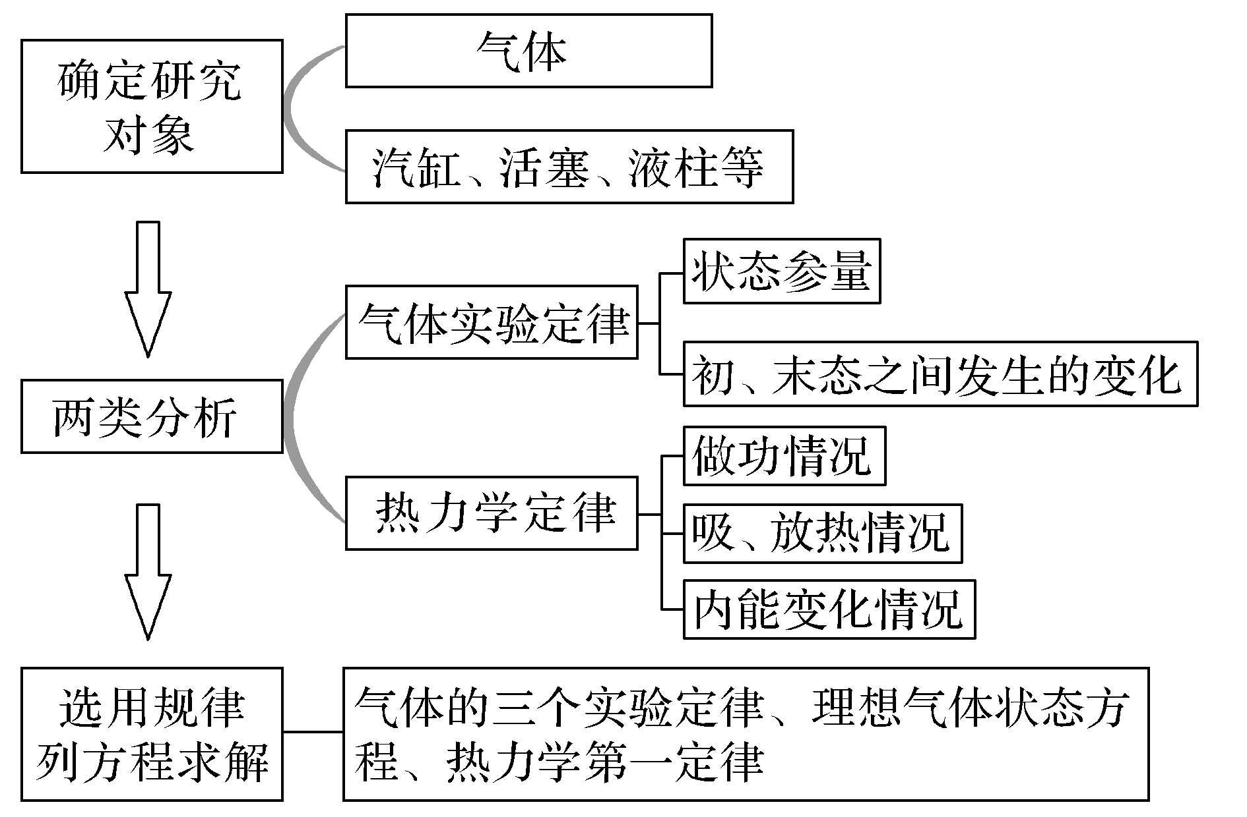

例题精练

9.如图6所示，竖直放置、上端开口的绝热汽缸底部固定一电热丝(图中末画出)，面积为*S*的绝热活塞位于汽缸内(质量不计)，下端封闭一定质量的某种理想气体，绝热活塞上放置一质量为*M*的重物并保持平衡，此时汽缸内理想气体的温度为*T*0，活塞距汽缸底部的高度为*h*，现用电热丝缓慢给汽缸内的理想气体加热，活塞上升了，封闭理想气体吸收的热量为*Q*.已知大气压强为*p*0，重力加速度为*g*.求：

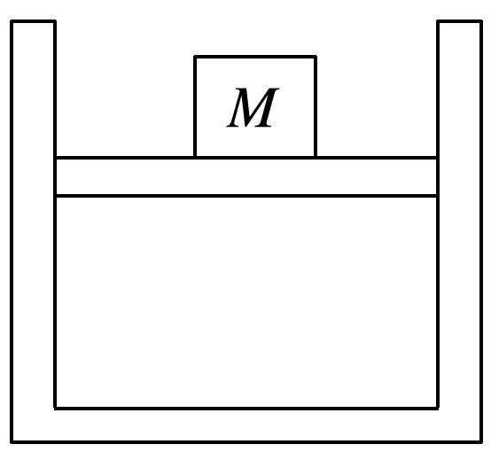

图6

(1)活塞上升了时，理想气体的温度是多少；

(2)理想气体内能的变化量.

答案　(1)*T*0　(2)*Q*－(*p*0*S*＋*Mg*)*h*

解析　(1)封闭理想气体初始状态：*V*1＝*Sh*，*T*1＝*T*0

末状态：*V*2＝*S*(*h*＋*h*)＝*Sh*，

用电热丝缓慢给汽缸内的理想气体加热，理想气体发生等压变化，设末状态的温度为*T*2，

由盖—吕萨克定律得＝，

可得*T*2＝*T*0.

(2)设封闭气体压强为*p*1，理想气体发生等压变化，对活塞，根据受力平衡可得*p*1*S*＝*p*0*S*＋*Mg*，

理想气体对外做功为*W*＝*p*1*S*·*h*，

由热力学第一定律可知Δ*U*＝*Q*－*W*，

联立解得Δ*U*＝*Q*－(*p*0*S*＋*Mg*)*h*.

# 综合练习

**一．选择题（共20小题）**

1．（淮安期中）关于气体的内能，下列说法正确的是（　　）

A．质量和温度都相同的气体，内能一定相同

B．气体温度不变，整体运动速度越大，其内能越大

C．气体被压缩时，内能一定不变

D．一定量的某种理想气体的内能只与温度有关

【分析】对于不同的气体，内能的大小与温度和分子个数有关；

物体的内能与物体宏观整体运动的动能无关；

根据热力学第一定律可分析C选项；

一定量的某种理想气体的内能仅与温度有关。

【解答】解：A、温度相同只能说明平均动能相同，内能不一定相同，因为内能还和分子个数有关，不同的气体的质量相同，但分子个数不同，故A错误；

B、物体的内能与物体宏观整体运动的动能无关，所以整体运动速度越大，其内能不一定越大，故B错误；

C、气体被压缩时，外界对气体做功W＞0，如果向外界放热Q＜0，根据热力学第一定律，△U＝W+Q，可能△U＝0，内能可能不变，故C错误；

D、理想气体分子间无分子势能，理想气体的内能只与温度有关，故D正确；

故选：D。

【点评】本题关键要理解理想气体这个模型的物理意义，抓住不考虑分子间的作用力，一定质量理想气体的内能只与温度有关是关键。

2．（重庆模拟）下列说法正确的是（　　）

A．多数分子大小的数量级是10﹣10cm

B．两个系统处于热平衡时，温度不一定相同

C．相互接触的固体间也存在扩散现象

D．做功只能改变物体的机械能，而热传递只能改变物体的内能

【分析】多数分子大小的数量级是10﹣10m；处于热平衡时两系统温度一定相同；扩散现象不仅局限于液体、气体；做功和热传递都能改变物体内能。

【解答】解：A、多数分子大小的数量级是10﹣10m，故A错误；

B、处于热平衡的两个系统温度必须相同，若温度不同，能量会自发地从高温物体向低温物体传递，故B错误；

C、固体、液体、气体都能发生扩散现象，故C正确；

D、做功和热传递都能改变物体内能，故D错误；

故选：C。

【点评】本题考查扩散现象、改变内能的两种方式、热平衡等内容，比较简单，平时要注重课本，强化记忆。

3．（胶州市期中）下列有关热现象和内能的说法正确的是（　　）

A．水结为冰时，水分子已经停止了热运动

B．把物体缓慢举高，其内能增加

C．压缩气体时要用力是由于气体分子间存在斥力的缘故

D．电流通过电阻后电阻发热，它的内能增加是通过“做功”方式实现的

【分析】根据分子动理论判断；物体的内能与物体温度和体积有关；压缩气体时气体会表现出抗拒压缩的力是由于气体压强的原因；做功可以改变物体的内能。

【解答】解：A、根据分子动理论，可知分子在永不停息地做无规则运动，故A错误；

B、把物体缓慢举高，物体的势能增加了，其机械能增加，由于物体的温度和体积都没有变化，所以内能不变，故B错误；

C、气体压缩可以忽略分子间作用力，压缩气体时气体会表现出抗拒压缩的力是由于气体压强的原因，与分子力无关，故C错误；

D、电流通过电阻后电阻发热，是通过电流“做功”的方式改变电阻内能的，电流“做功”将电能转化为内能，故D正确。

故选：D。

【点评】本题考查分子动理论、内能、气体压强、改变内能的方式等热学基础知识，要求学生对这部分知识要重视课本，强化理解并记忆。

4．（泸县校级期末）冬天站在室外时，人们习惯地搓着双手以取暖，这个过程中（　　）

A．人站着不动就没有做功

B．即使双手光滑也能搓手取暖

C．人体内的化学能转换为双手的机械能

D．双手的内能转换为机械能

【分析】做功改变内能，机械能转化为内能，双手的机械能是消耗了人体的化学能。

【解答】解：搓着双手以取暖，是通过克服摩擦力做功发热取暖的，是人体内的化学能转换为双手的机械能，再通过克服摩擦力做功转化为内能，若双手光滑，就无法克服摩擦力做功，无法取暖，故ABD错误，C正确。

故选：C。

【点评】做功或热传递都能改变内能，知道内能是如何改变的，能量是如何转化或转移的。

5．（重庆模拟）下列说法正确的是（　　）

A．用高倍光学显微镜能看到分子

B．温度一定的物体沿水平面加速运动时，物体内能增加

C．相同温度的液体与固体扩散速度一定相同

D．饱和汽压随温度变化

【分析】分子直径的数量级是10﹣10m；扩散现象是分子的运动，直接反映分子的无规则运动．相同条件下，液体的扩散速度比固体快；饱和汽压强仅与气体的种类和温度有关.

【解答】解：A、分子直径的数量级是10﹣10m，利用高倍光学显微镜是看不到的，故A错误；

B、物体的动能对分子内能没有影响，故B错误；

C、在相同温度下，液体的扩散速度比固体的扩散速度快，故C错误；

D、饱和汽压强仅与气体的种类和温度有关，故D正确；

故选：D。

【点评】本题考查了湿度、布朗运动、扩散现象、液晶等基础知识点，难度不大，关键要熟悉教材，牢记这些基础知识点．

6．（广陵区校级期中）关于物体的内能，下列叙述中正确的应是（　　）

A．温度高的物体比温度低的物体内能大

B．物体的内能不可能为零

C．内能相同的物体，它们的分子平均动能一定相同

D．物体的内能与物体的温度、体积、物态和分子数都无关

【分析】影响内能大小的因素：质量、体积、温度和状态，温度是分子平均动能的标志，温度高平均动能大，但不一定每个分子的动能都大。

【解答】解：A、物体的内能跟物体的质量、体积、温度和状态有关，温度高的物体不一定比温度低的物体内能大，故A错误；

B、内能是物体内所有分子无规则热运动的动能和分子势能的总和，分子在永不停息的做无规则运动，所以内能永不为零，故B正确；

C、内能相同的物体温度可能不相同，所以它们的分子平均动能可能不相同，故C错误；

D、物体的内能与温度和体积，物态和分子数有关，同种物质，温度越高，体积越大，内能越大，故D错误；

故选：B。

【点评】本题主要考查学生对影响内能大小因素的理解和掌握，知道温度是平均动能的标志。

7．（汪清县校级期中）下面的例子中，通过热传递改变物体内能的是（　　）

A．擦火柴，使火柴开始燃烧

B．阳光照在湖面上，使湖水升温

C．用锯条锯木头，使锯条变热

D．搓搓手，会感觉暖和些

【分析】内能的改变有两种方式：做功和热传递，根据给出的现象确定属于哪种方式。

【解答】解：A、擦火柴时，使火柴燃烧起来属于做功改变内能，机械能转化为内能，故A错误；

B、阳光照在湖面上，使湖水升温是热传递改变湖水的内能，故B正确；

C、用锯条锯木头，使锯条变热是由于做功改变内能，机械能转化为内能，故C错误；

D、搓手取暖是做功改变内能，机械能转化成内能，故D错误。

故选：B。

【点评】本题考查改变内能的两种方式，要注意明确做功和热传递均可以改变物体的内能，体会两种方式的异同。

8．（高密市模拟）如图，在研究功与内能改变的关系时，将一小块易燃物放在厚玻璃筒底部，用力向下压活塞，可以将易燃物点燃。关于该实验，下列说法正确的是（　　）

菁优网：http://www.jyeoo.com

A．筒内气体，在被压缩的同时从外界迅速吸收热量，导致气体温度升高

B．只要最终筒内气体压强足够大，筒内易燃物就会被点燃

C．若实验中易燃物被点燃，是活塞与筒壁间摩擦生热导致的

D．该实验成功的关键是向下压活塞的力要大，速度要快

【分析】用力向下压活塞的过程，是外界对筒内气体做功的过程，把机械能转化为内能，使筒内的气体温度升高。

【解答】解：ABC、在用力向下压活塞的过程中，对筒内气体做功，把机械能转化为内能，筒内气体温度升高，达到易燃物的燃点，易燃物被点燃，故ABC错误；

D、该实验成功的关键是向下压活塞的力要大，速度要快，因为速度慢了的话，会使筒内气体与外界发生热交换，从而使筒内温度达不到易燃物的燃点，故D正确。

故选：D。

【点评】改变物体内能的方式有做功和热传递两种，它们在改变内能上是等效的。

9．（黄冈月考）我国有句谚语说：“下雪不冷化雪冷”。你认为以下几个说法中一定错误的是（　　）

A．冷与不冷是将下雪过程中与下雪过后的温度进行对比来说的

B．冷气流的北上导致气温的降低

C．雪的熔化、熔化后水的蒸发以及雪的升华都需要吸热导致气温的降低

D．人们感觉的“冷”与“不冷”除与温度有关之外，还受空气湿度的影响

【分析】从六种物态变化定义进行判断：

物质从固态变为液态是熔化过程，熔化吸热；物质从液体变为固态是凝固过程，凝固放热；物质从气态变为液态是液化过程，液化放热；物质从液态变为气态是汽化过程，汽化吸热；物质从固态直接变为气态是升华过程，升华吸热；物质从气态直接变为固态是凝华过程，凝华放热。

【解答】解：A、冷与不冷是将下雪过程中与下雪过后的温度进行对比来说的，故A正确；

B、下雪是空气中的水蒸气凝华形成雪花，凝华放热；化雪是雪由固态变成液态的过程是熔化，熔化吸热。“下雪不冷，化雪冷”强调的是化雪冷，所以其主要原因是熔化吸热，故B错误；

C、雪的熔化、熔化后水的蒸发以及雪的升华都需要吸热导致气温的降低，故C正确；

D、人们感觉的“冷”与“不冷”除与温度有关之外，还受空气湿度的影响，故D正确。

本题选择错误的，故选：B。

【点评】判断一种现象是什么物态变化，一定要分析现象原来和现在的状态，然后根据六种物态变化的定义进行判断。

10．（鄄城县自主招生）对下列图中物理现象的描述，正确的一项是（　　）

A．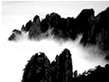雾的形成是液化现象，吸收热量

B．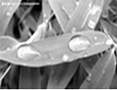露的形成是熔化现象，放出热量

C．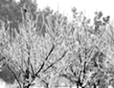霜的形成是凝华现象，放出热量

D．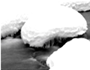雪的形成是凝固现象，吸收热量

【分析】分析物态变化首先看生成物是什么状态的，然后看是由什么状态的物体形成的，根据物态变化的定义来做出判断（物体由气体变为固态的现象是凝华；物体由气态变为液态的现象为液化），最后根据物态变化吸放热的规律（熔化、汽化和升华要吸热；凝固、液化和凝华要放热）做出解答．

【解答】解：霜和雪都是固态的，是由空气中的水蒸气遇冷形成的，气态变为固态的现象叫凝华，凝华要放热

雾和露都是液态的，是由空气中的水蒸气遇冷形成的，气态变为液态的现象叫液化，液化要放热

故选：C。

【点评】分析生活中的热现象属于哪种物态变化，关键要看清物质变化前后所处的状态，另外对六种物态变化的吸热和放热情况也要有清醒的认识．

11．（利通区校级期末）下列说法中正确的是（　　）

A．物体吸热后温度一定升高

B．晶体熔化时吸收的热量大于其凝固时放出的热量

C．0℃的冰熔化为0℃的水的过程中内能不变

D．100℃的水变为100℃的水蒸气的过程中内能增大

【分析】物体吸热后温度可能不变；晶体熔化时吸收的热量等于其凝固时放出的热量；根据物体的内能是物体内所有分子的热运动动能和分子势能的总和判断。

【解答】解：A、物体吸热后温度可能不变，分子平均动能不变，分子势能增加，故A错误；

B、晶体熔化时吸收的热量等于其凝固时放出的热量，故B错误；

C、0℃的冰熔化成 0℃的水的过程中吸热，温度不变，分子平均动能不变，分子势能增加，内能增加，故C错误；

D、100℃的水变成100℃的水蒸气的过程中吸热，温度不变，分子平均动能不变，分子势能增加，内能增大，故D正确。

故选：D。

【点评】本题主要考查了内能与物体温度之间的关系，要明确温度是分子平均动能的标志，物体的内能是物体内所有分子的热运动动能和分子势能的总和，是一道基础题。

12．（西城区二模）下列说法正确的是（　　）

A．液体温度越高，布朗运动越明显，液体分子热运动的平均动能越大

B．内能是物体中所有分子热运动动能的总和

C．气体膨胀对外做功，其内能一定减小

D．气体吸热且温度升高，分子的平均动能有可能不变

【分析】液体的温度越高，布朗运动越明显；液体的温度越高，其分子热运动越剧烈；根据热力学第一定律：△U＝W+Q，只知道气体对外界做功或只知道气体从外界吸热，都不能确定内能的变化。

【解答】解：A、根据布朗运动的特点可知，液体的温度越高，布朗运动越明显；温度是分子的平均动能的标志，液体的温度越高，其分子热运动越剧烈，故A正确；

B、根据内能的定义可知，内能是物体中所有分子热运动动能和分子势能的总和，故B错误；

C、根据热力学第一定律：△U＝W+Q，气体膨胀时对外界做功W＜0，但Q不明确，其内能不一定减小，故C错误；

D、温度是分子的平均动能的标志，气体的温度升高，则分子的平均动能一定增大，故D错误。

故选：A。

【点评】本题考查了布朗运动、内能、热力学第一定律等，这是一道题热学基础题，难度不大，在平时的学习中多加积累即可。

13．（六合区校级期末）如图是某喷水示意图，未喷水时阀门K闭合，压下压杆A可向瓶内储气室充气；多次充气后按下按柄B打开阀门K，水会自动导管从喷嘴喷出．储气室内气体可视为理想气体，充气和喷水过程温度保持不变．则（　　）

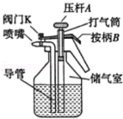

A．充气过程中，储气室内气体内能增大

B．充气过程中，储气室内气体分子平均动能增大

C．喷水过程中，储气室内气体放热

D．喷水过程中，储气室内气体压强增大

【分析】充气过程中，储气室内气体质量增大，温度不变，喷水过程中，液体液面下降，空气体积增大，根据热力学第一定律分析吸放热．

【解答】解：A、充气过程中，储气室内气体质量增大，温度不变，平均动能不变，但内能增大，故A正确B错误

C、喷水过程中，液体液面下降，空气体积增大，储气室内气体压强减小，气体体积增大，而温度不变，由热力学第一定律知室内气体吸热，故CD错误

故选：A。

【点评】本题气体的质量是发生变化的，影响内能的量有温度、材料、质量和状态等．

14．（辽宁月考）我国“神七”航天员的漫步太空已变成现实．“神七”航天员漫步太空，此举震撼世界，意义重大．其中，飞船在航天员出舱前先要“减压”，在航天员从太空返回进入航天器后要“升压”，因此飞船将此设施专门做成了一个舱，叫“气闸舱”，其原理图如图所示，两个相通的舱A、B间装有阀门K，指令舱A中充满气体，气闸舱B内为真空，整个系统与外界没有热交换．打开阀门K后，A中的气体进入B中，最终达到平衡，则（　　）

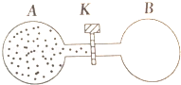

A．气体体积膨胀，对外做功

B．气体分子势能减少，内能增加

C．体积变大，温度降低

D．B中气体不可能自发地全部退回到A中

【分析】本题是气体绝热膨胀，但由于B是真空，故气体也不会对外做功；温度是分子热运动平均动能的标志．

【解答】解：A、B、气体自由膨胀，没有对外做功，故内能不变，故A错误，B错误；

C、气体自由膨胀，没有对外做功，故内能不变，温度也不变，故C错误；

D、一切宏观热现象均具有方向性，故B中气体不可能自发地全部退回到A中，故D正确；

故选：D。

【点评】本题关键是明确气体是绝热膨胀，要能够根据热力学第一定律公式△U＝W+Q分析，基础问题．

15．（宝山区期末）在一间隔热非常好的密闭房间中，把正在工作的电冰箱门打开，室内空气温度将（　　）

A．升高 B．不变 C．降低 D．无法确定

【分析】冰箱体内有压缩机、制冰机用以结冰的柜或箱，带有制冷装置的情藏箱，冰箱是保持恒定低温的一种制冷设备.也是种使食物或其他物品保持恒定低温冷态的民用产品。

【解答】解：冰箱的作用是将冰箱内部的内能通过压缩机的工作“拿“到冰箱外面（注意不是室外），总的能量还是在室内。当冰箱的门开着的时候，冰箱的压缩机将一直处于工作状态，电能直在转化为热能（室内的温度不会降低），所以房间的温度将一直上升，故A正确，BCD错误

故选：A。

【点评】本题主要考查了电能转化为内能，总的能量保持不变，即可判断

16．（上海模拟）关于能量转化的下列说法中正确的是（　　）

A．对蓄电池充电时电能转化为化学能

B．用MP3听音乐时电池把电能转化为化学能

C．太阳能电池把太阳能转化为化学能

D．光合作用把太阳能转化为内能

【分析】从影响能量大小的因素来分析能量的变化，找到能量转化的方向．

【解答】解：A、对电池充电时，消耗电能转化为电池的化学能；故A正确；

B、使用MP3时，电池把化学能转化为电能；故B错误；

C、太阳能电池把太阳能转化为电能；故C错误；

D、光合作用把太阳能转化为生物能，不是内能；故D错误；

故选：A。

【点评】在自然界中，能量转化的现现象很多，但需要通过一些器械装置或在一定条件下． 能量的转化也是有规律可循的，例如用电器都是将电能转化成了其它形式的能．在日常的学习中我们要注意总结归纳．

17．（上海模拟）下列说法中正确的是（　　）

A．只有摩擦才能使物体的内能增加

B．由于能量守恒，所以某个物体的能量总是不变的

C．某个系统无法依靠自身的作用回到原先的能量状态

D．内能是一种较高品质的能

【分析】热力学第一定律：△U＝Q+W。

热力学第二定律：不可能把热从低温物体传到高温物体而不产生其他影响；不可能从单一热源取热使之完全转换为有用的功而不产生其他影响；不可逆热力过程中熵的微增量总是大于零。

能量守恒定律：能量既不会凭空产生，也不会凭空消失，它只能从一种形式转化为其他形式，或者从一个物体转移到另一个物体，在转化或转移的过程中，能量的总量不变。

【解答】解：A、改变物体内能的方式有热传递和做功，故A错误；

B、能量守恒是整个宇宙的能量守恒，某个物体的能量可以减小，故B错误；

C、根据能量守恒定律和热力学第二定律，某个系统无法依靠自身的作用回到原先的能量状态，故C正确；

D、任何可以利用的能量最后都是变化为内能而耗散，故内能的可利用的品质较低，故D错误；

故选：C。

【点评】本题关键要结合热力学第一定律、第二定律和能量守恒定律分析，不难。

18．（松江区校级期末）下列说法中正确的是（　　）

A．在一房间内，打开冰箱门再接通电源，过一段时间后，室内温度就会降低

B．从目前的理论看来，只要实验设备足够先进，可以使温度降低到﹣273℃

C．在对手机充电的过程中，提供的电能比电池得到的化学能要多

D．机械能可以全部转化为内能，内能也可以全部转化为机械能而不引起其他变化

【分析】电流具有热效应，用电器使用时，不可避免的将一部分电能会转化为内能，据此分析A；绝对零度是热力学的最低温度，热力学温标的单位是开尔文（K），绝对零度就是开尔文温标（简称开氏温度标，记为K）定义的零点，0K约等于摄氏温标零下273.15摄氏度，绝对零度不可能达到，这个结论称做热力学第三定律，据此分析B；热力学第二定律的内容：不可能从单一热源吸取热量，使之完全变为有用功而不产生其他影响（不可能使热量由低温物体传递到高温物体，而不引起其他变化），第二定律说明热的传导具有方向性，据此分析CD；

【解答】解：A、把冰箱门打开，让冰箱工作，因要消耗电能，故室内温度要升高，故A错误；

B、﹣273.15℃是低温的极限值，即使实验设备足够先进也只能接近﹣273℃而无法到达，故B错误；

C、充电时，电能转换为化学能贮存在电池中，同时伴随着放热过程，提供的电能比电池得到的化学能要多，故C正确；

D、机械能可以完全转化为内能，但内能不能全部转化为机械能，而不引起其他变化，一切与热现象有关的物理过程都是不可逆的，故D错误。

故选：C。

【点评】正确解答本题需要掌握：正确理解和应用热力学第二定律，理解宏观自然过程的方向性，理解热量不可能从低温物体传到高温物体而不引起其它变化具体含义。

19．（重庆模拟）关于热学知识，以下说法正确的是（　　）

A．一切自然过程总是向着分子热运动的无序性减小的方向进行

B．水黾可以停在水面上，是因为受到浮力的作用

C．布朗运动是在显微镜中看到的液体分子的无则运动

D．空气中水蒸气的实际压强与相同温度下的饱和汽压相差越大，越利于蒸发

【分析】一切自然过程总是向着分子热运动的无序性增大的方向进行；

水黾可以停在水面上，是因为液体表面张力的缘故；

布朗运动是悬浮在液体或气体中的固体小颗粒的永不停息地做无规则运动；

水蒸气的实际压强与饱和汽压相差越大，空气的相对湿度越小，越有利于水的蒸发。

【解答】解：A、自然界的宏观热过程都具有方向性，在任何一个自然过程中，一个孤立系统的总熵会不断增加，即一切自然过程总是向着分子热运动的无序性增大的方向进行，故A错误；

B、水黾可以停在水面上，是因为液体表面张力的缘故，故B错误；

C、布朗运动是悬浮在液体或气体中的固体小颗粒的永不停息地做无规则运动，布朗运动不是液体分子的运动，而是小颗粒的运动，故C错误；

D、水蒸气的实际压强与饱和汽压相差越大，空气的相对湿度越小，越有利于水的蒸发，故D正确。

故选：D。

【点评】本题考查宏观热过程都具有方向性、液体表面张力、布朗运动以及相对湿度，学生必须对相应物理概念准确理解。

20．（威海期末）下列现象可以用热力学第一定律解释的是（　　）

A．两物体接触后，热量自发地从高温物体传递到低温物体

B．蒸汽机不能把蒸汽的内能全部转化为机械能

C．叶片搅拌绝热容器中的水，引起水温升高

D．利用能源的过程中会发生“能量耗散”现象

【分析】由热力学第一定律和热力学第二定律进行解释。

【解答】解：ABD、热力学第二定律的内容为：热量不可能自发地从低温物体到高温物体以及从单一热源吸收的热量不可能全部用来做功而不引起任何变化，故ABD选项的解释均为热力学第二定律，故ABD错误；

C、热力学第一定律的内容为：物体内能的增加等于物体吸收的热量和对物体所做的功的总和，表达式为△U＝Q+W，故叶片搅拌绝热容器中的水，引起水温升高是因为通过做功改变了水的内能，从而引起了温度升高，故C正确；

故选：C。

【点评】本题主要考查了热力学第一定律和热力学第二定律的内容，解题关键在于熟记二者的解释，灵活运用，进行分析。

**二．填空题（共10小题）**

21．（离石区校级月考）内能是分子热运动的动能和分子势能的　总和　，一般来说物体的　温度和体积　发生变化时，它

内能都要随之而改变。

【分析】物体中所有分子的热运动动能和分子势能的总和叫物体的内能。分子的热运动动能和温度有关，分子势能和物体的体积有关。

【解答】解：物体中所有分子的热运动动能和分子势能的总和叫物体的内能。物体的内能与物体的温度、体积、还与物体的质量、摩尔质量有关。所以内能是分子热运动的动能和分子势能的总和，一般来说物体的温度和体积发生变化时，它内能都要随之而改变。

故答案为：总和，温度和体积。

【点评】本题考查了物体的内能。解有关“内能”的题目，应把握以下几点：

（1）温度是分子平均动能的标志，而不是分子平均速率的标志，它与单个分子的动能及物体的动能无任何关系。

（2）内能是一种与分子热运动及分子间相互作用相关的能量形式，与物体宏观有序的运动状态无关，它取决于物质的量、温度、体积及物态。

22．（江夏区校级模拟）如图所示装置，称为“碘锤”。碘锤的两头向内凹陷，锤内有一些碘粒，在下端微微加热，在碘锤中部可以看到有紫红色的碘蒸汽出现，这时锤内发生的物态变化是　升华　；停止加热，让其冷却一会儿后，在上端内凹部分滴几滴冷水，可以发现，上端内凹部分的内表面上析出的碘比容器壁上的　多　（填“多”或“少”），形成这一现象的物态变化是　凝华　。

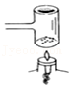

【分析】由固体直接变成气体叫升华，由气体直接变成固体叫凝华，滴几滴冷水，温度越低，凝华越快。

【解答】解：当用洒精灯微微加热碘锤下部时，固态的碘颗粒升华为碘蒸气；停止加热，在上端内凹部分滴几滴冷水，碘蒸气遇冷放出热量，在上端内凹部分的内表面凝华为碘颗粒，可以发现，上端内凹部分的内表面上析出的碘比容器壁上的多。

故答案为：升华；多；凝华。

【点评】本题考查了升华、凝华等物态变化。题目以基础为主，难度不大。

23．（新课标Ⅰ）某容器中的空气被光滑活塞封住，容器和活塞绝热性能良好，空气可视为理想气体。初始时容器中空气的温度与外界相同，压强大于外界。现使活塞缓慢移动，直至容器中的空气压强与外界相同。此时，容器中空气的温度　低于　（填“高于”“低于”或“等于”）外界温度，容器中空气的密度　大于　（填“大于”“小于”或“等于”）外界空气的密度。

【分析】根据热力学第一定律分析封闭气体的内能。

根据压强的微观意义分析空气的密度。

【解答】解：由题意可知，容器和活塞的绝热性能良好，故容器内气体与外界不发生热交换，故△Q＝0；但现活塞缓慢移动过程中，容器中气体压强逐渐减少，则容器内气体不断膨胀，体积增大，气体对外界做功，即W＜0，

根据热力学第一定律可知：△U＝△Q+W＜0，故容器气体内能减小，温度降低，低于外界温度。

最终容器内气体压强与外界气体压强相同，根据理想气体状态方程：PV＝nRT，

又∵ρ $=\frac{m}{V}$，m为容器内气体质量，

联立解得：ρ $=\frac{Pm}{nRT}$，

当选取一部分与容器内气体相同质量的外界气体，由于容器内温度T低于外界温度，故容器内气体密度大于外界气体密度。

故答案为：低于；大于。

【点评】本题主要考查热力学第一定律和压强的微观解释，注意温度是理想气体内能的标志，对一定质量的理想气体内能只与温度有关。

24．（广州月考）改变物体内能的两种物理过程虽然等效，但有本质的区别。做功是其它形式的能和内能之间的　转化　；而热传递却是物体间内能的　转移　。

【分析】改变物体内能的方法有两种：做功和热传递，做功是能量的转化，热传递是内能的转移。

【解答】解：热传递是能的转移过程，即内能从高温物体向低温物体转移的过程，在此过程中能的形式不发生变化；

而做功实质是能的转化过程，做功的过程中能量的形式变了；

故答案为：转化；转移

【点评】解决此类问题要结合改变物体内能的方式和能量转化去分析解答，明确改变内能的两种方式的区别。

25．（未央区校级期末）水在不同温度下有不同的汽化热，温度升高，水的汽化热　减小　（填“增大”或“减小”）。水在100℃时的汽化热是2.26×106J/kg，它表示使1kg100℃的水变成100℃的水蒸气需吸热　2.26×106J　，这些热量完全用于增加水分子的　分子势能　。

【分析】水吸收热量转化为水蒸气的过程中吸收热量，只增加水的分子势能，水分子的平均动能不变。

【解答】解：温度越高，水分子运动的平均动能越大，越容易克服液体对它的束缚变成气体分子，因此液体汽化所需热量减少；

水在100℃时的汽化热是2.26×106 J/kg，它表示使1kg 100℃的水变成100℃的水蒸气需吸热2.26×106 J；

温度是分子的平均动能的标志，水在沸点变成同温度的水蒸气，分子平均动能不变，分子势能增大。

故答案为：减小　2.26×106 J　分子势能

【点评】本题主要考查学生对汽化热的理解和运用，知道汽化热的本质以及汽化热与温度有关是解答的关键。

26．（佛山期末）由于温室气体排放日益增多，温室效应增强，中国近海区域海水表面平均温度相对于1958年上升了约1摄氏度，温度更高的海水，分子的平均动能　更大　（填更大、更小、不变）；更高的温度也使得冰川消退、冰川解体从而使海平面相对于上世纪末上升近10厘米之多。冰熔化过程中，温度　不变　（填升高、降低、不变），因为其吸收的热量转化为　分子势能的增加量　。

【分析】由分子平均动能、热力学第一定律和晶体概念进行分析。

【解答】解：温度是分子平均动能的标志，故温度升高，分子的平均动能增加；

冰是晶体，有固定的熔点，故冰熔化过程中温度不变；

由于冰熔化时温度不变，故分子动能不变，则其吸收的热量全部转化为分子势能的增加量。

故答案为：更大；不变；分子势能的增加量。

【点评】本题主要考查了分子平均动能、热力学第一定律和晶体的概念，解题关键在于晶体在熔化过程中温度是不变的，故分子动能不变。

27．（佛山二模）某些汽车的发动机采用了“阿特金森循环“技术，可简化成发动机内部定质量的理想气体经历了如图a→b→c→d→a的循环。此过程中燃料与空气混合燃烧，气体受热膨胀，通过机械装置对外做功。其中b→c过程：气体对外界　不做功　（“做正功”或“做负功”或“不做功”），气体内能　增大　（“增大”或“减小”或“不变”），能量相互转化的情况是　气体从外界吸收热量转化为气体自身的内能　。

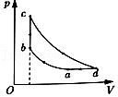

【分析】根据图像可得到气体P、V的变化情况，根据理想气体状态方程可以得到温度的变化情况，从而判断气体内能的变化情况，根据热力学第一定律，得到能量的相互转化的情况。

【解答】解：b→c过程，气体体积不变，故气体对外界不做功，W＝0，根据理想气体状态方程 $\frac{pV}{T}=C$，V不变，p增大，故T增大，温度升高代表气体内能增大，根据热力学第一定律：△U＝Q+W，该过程气体对外界不做功，W＝0，内能增大△U＞0，故Q＞0，即气体从外界吸收热量转化为气体自身的内能。

故答案为：不做功，增大，气体从外界吸收热量转化为气体自身的内能。

【点评】本题考查p﹣V图像，热力学第一定律，理想气体状态方程，需要注意热力学第一定律表达式中各物理量的含义。

28．（南岗区校级期末）能量既不会消灭，也不会创生，它只会从一种形式转化为其他形式，或者从一个物体转移到另一个物体，而在转化和转移的过程中，能量的总量　保持不变　。

【分析】能量守恒定律是指能量既不会凭空消失也不凭空产生，各种形式的能量可以相互转化，或同种形式能在不同物体间转移。

【解答】解：能量既不会消灭，也不会创生，它只会从一种形式转化为其他形式，或者从一个物体转移到另一个物体，而在转化和转移的过程中，能量的总量保持不变。

故答案为：保持不变

【点评】能量守恒定律的理解把握以下两点：1．总量守恒；2．能量可以转移或转化。

29．（宝山区二模）有一种手电筒，当其电池的电能耗尽时，摇晃它，即可为电池充电，在这个摇晃过程中　机械　能转化为电能；如果将这种手电筒摇晃一次，相当于将200g的重物举高20cm，每秒摇两次，则摇晃手电筒的平均功率为　0.8　W，g＝10m/s2。

【分析】摇晃手机实际上就是人对手机做功，将机械能转化成手机的电能；根据题意可以求得1s内摇晃两次时对手机做功的大小，进而可以根据功率的公式计算出平均功率的大小。

【解答】解：摇晃手机实际上就是人对手机做功，将机械能转化成手机的电能；

把手机摇晃一次做的功的大小为W＝mgh＝0.2kg×10N/kg×0.2m＝0.4J，所以摇晃两次对手机做的功的大小为0.8J，平均功率的大小为 $P=\frac{0.8}{1}W=0.8W$。

故答案为：机械；0.8

【点评】本题考查了功能转化及关于功、功率的计算，关键要记清相关的公式，在计算中注意要统一单位，难度不大。

30．（江城区校级月考）如图所示是压缩式电冰箱的工作原理示意图。经过干燥过滤器后液体制冷剂进入蒸发器，汽化吸收箱体内的热量，压缩机使低温低压的制冷剂气体变成高温高压的气体，然后制冷剂在冷凝器中液化放出热量到箱体外。电冰箱将热量从低温物体转移到高温物体的工作过程　不违背　（填“违背”或“不违背”）热力学第二定律。制冷剂在蒸发器中由液态变成气态的过程中，做的功W　小于　（填“大于”“小于”或“等于”）零；分子的势能将　增大　（填“增大”“不变”或“减小”）。

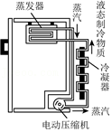

【分析】在冰箱制冷中是因为压缩机消耗了电能，从而能使冰箱源源不断地向外界散热，而不是自发地向外界散热，不违背热力学定律。

【解答】解：热力学第二定律的克劳修斯表述为热量不能自发地从低温物体传到高温物体，电冰箱依靠压缩机实现了将热量从低温物体转移到高温物体，不违背热力学第二定律；

制冷剂在蒸发器中由液态变成气态的过程中，体积膨胀，对外做功，W小于零；

膨胀过程中克服分子引力做功，分子势能增加。

故答案为：不违背，小于，增大。

【点评】热力学第一定律和热力学第二定律是热力学的基础，应注意理解；本题中有些同学认为电冰箱的致冷系统能够不断地把冰箱内的热量传到外界，而忽略了是其消耗了电能的原因。

**三．多选题（共10小题）**

31．（绵阳模拟）对于实际的气体，下列说法正确的是（　　）

A．气体体积变化时，其内能可能不变

B．气体的内能包括气体整体运动的动能

C．气体的内能包括气体分子热运动的动能

D．两个分子间势能随这两个分子间距减小而增大

E．两个分子间的斥力大小随这两个分子间距减小而增大

【分析】明确物体内能的定义，知道内能包括分子动能和分子势能，与宏观的动能和势能无关，同时明确实际气体的分子势能是不能忽略的；同时明确做功和热传递均可以改变物体的内能，要根据热力学第一定律分析内能的变化。分子之间作用力表现为引力时，分子之间距离减小，分子力做正功，分子之间作用力表现为斥力时，分子之间距离减小，分子力做负功。分子间的引力和斥力都随着分子间距离的增大而减小，都随着分子间距离的减小而增大。

【解答】解：A、气体的体积变化时，存在做功情况，但如果同时有热量交换，则根据热力学第一定律可知，其内能可能不变，故A正确；

B、气体内能中不包括气体整体运动的动能，故B错误；

C、气体的内能包括气体分子热运动的动能和分子间的势能，故C正确；

D、分子之间作用力表现为引力时，分子之间距离减小，分子力做正功，分子势能减小，故D错误；

E、分子间的引力和斥力都随着分子间距离的增大而减小，都随着分子间距离的减小而增大，故E正确；

故选：ACE。

【点评】本题考查物体内能以及气体的性质，要注意准确掌握内能的定义，知道内能与机械能是无关的，同时掌握热力学第一定律的应用。

32．（长安区校级模拟）下列说法正确的是（　　）

A．在熔化过程中，晶体要吸收热量，但温度保持不变，内能也保持不变

B．空气的相对湿度定义为空气中所含水蒸气压强与同温度水的饱和蒸汽压的比值

C．附着层内分子间距离小于液体内部分子间距离时，液体与固体间表现为浸润

D．将一个分子从无穷远处无限靠近另一个分子，则这两个分子间分子力先增大后减小最后再增大，分子势能是先减小再增大

E．尽管技术不断进步，热机的效率仍不能达到100%，制冷机却可以使温度降至绝对零度

【分析】熔化过程中，晶体要吸收热量增大分子势能；根据相对湿度的定义分析；浸润：一种液体会润湿某种固体并附在固体的表面上，这种现象叫做浸润。不浸润：一种液体不会润湿某种固体，也就不会附在这种固体的表面，这种现象叫做不浸润。液体对固体的浸润，则分子间距小于液体内部，则液面分子间表现为斥力，液面呈现凹形，表面有扩张的趋势；明确分子间作用力以及分子势能的特点，能根据分子力做功分析分子势能的变化情况；热机的效率不能达到100%，绝对零度不能到达。

【解答】解：A、在晶体熔化过程中，晶体吸收的热量增大分子势能，所以晶体的内能增大，但温度保持不变，故A错误；

B、在某一温度下，水蒸气的压强与同温度下饱和汽压的比，称为空气的相对湿度，故B正确；

C、当液体和与之接触的固体的相互作用比液体分子之间的相互作用强时，附着层内分子间距离小于液体内部分子间距离，液体与固体间表现为浸润，故C正确；

D、将一个分子从无穷远处无限靠近另一个分子，则这两个分子间分子力先为引力后为斥力，大小先增大后减小最后再增大，分子力先做正功再做负功，故分子势能是先减小再增大，故D正确；

E、由热力学第二定律可知，热机的效率无法达到100%，同时绝对零度不能到达，故E错误。

故选：BCD。

【点评】该题考查到热学的多个知识点的内容，其中对热力学第二定律的理解要透彻，另外要牢记热力学第二定律的几种不同的说法。

33．（安徽期末）下列说法正确的是 （　　）

A．1g100℃的水的内能小于1g100℃的水蒸气的内能

B．悬浮在水中的花粉的布朗运动反映了花粉分子的热运动

C．空气中的小水滴呈球形是水的表面张力作用的结果

D．彩色液晶显示器利用了液晶的光学性质具有各向异性的特点

E．分子间距离增大时，分子力一定减小

【分析】水变成水蒸气要吸热，则同质量水的内能小于水蒸气的内能，布朗运动不是分子热运动，而是固体颗粒的运动，只是分子热运动的表现，空气中的小水滴呈球形是水的表面张力作用的结果，液晶像液体一样具有流动性，而其光学性质与某些晶体相似具有各向异性，彩色液晶显示器利用了液晶的光学性质具有各向异性的特点，当分子间距增大时，分子力可能增大。

【解答】解：A、水变成水蒸气要吸热，则同质量水的内能小于水蒸气的内能，故A正确。

B、布朗运动不是分子热运动，而是固体颗粒的运动，只是分子热运动的表现，故B错误。

C、空气中的小水滴呈球形是水的表面张力作用的结果，故C正确。

D、液晶像液体一样具有流动性，而其光学性质与某些晶体相似具有各向异性，彩色液晶显示器利用了液晶的光学性质具有各向异性的特点，故D正确。

E、当分子间距增大时，分子力可能增大，故E错误。

故选：ACD。

【点评】此题考查热学大部分知识，知识点较多，但都比较简单，记住即可。注意布朗运动不是分子热运动，而是固体颗粒的运动，只是分子热运动的表现。

34．（邢台月考）下列说法正确的是（　　）

A．做功和热传递对改变物体的内能是等效的

B．热量只能从高温物体传递给低温物体

C．布朗运动不是分子的运动，但能反映分子的无规则运动

D．已知气体的摩尔体积和阿伏加德罗常数，可求得气体分子的大小

【分析】做功和热传递在改变物体内能的效果上是等效的。但改变物理过程（本质）是不同的；根据热力学第二定律判断；布朗运动是小颗粒受到不同方向的液体分子无规则运动产生的撞击力不平衡引起的，间接证明了分子永不停息地做无规则运动；已知气体的摩尔体积和阿伏加德罗常数，只能够求出气体分子所占空间的体积。

【解答】解：A、改变物体内能的方法有两种：做功和热传递。这两种方法对改变物体的内能是等效的，即做的功与传递的热量相等时，物体内能的改变量是相等的，故A正确。

B、热量可以自发地从高温物体传递给低温物体，也可以从低温物体传递给高温物体，但必须借助外界的帮助，故B错误。

C、布朗运动虽然不是分子的运动，但它是分子的无规则运动造成的，故能反映出分子的无规则运动，故C正确。

D、已知气体的摩尔体积Vm和阿伏加德罗常数NA，可求得气体分子所占空间的体积V0，故D错误。

故选：AC。

【点评】本题考查了改变内能的两种方式、阿伏加德罗常数、布朗运动、热力学第二定律等知识点。C为易错项，注意布朗运动既不颗粒分子的运动，也不是液体分子的运动，而是液体分子无规则运动的反映。

35．一些关于生活中的物理现象及原因分析，错误的是（　　）

A．用冰袋给高热病人降温，原因是冰熔化要吸热

B．烧开水时壶嘴冒“白气”，属于液化现象

C．放在衣柜里的樟脑丸过一段时间表小了，属于汽化现象

D．洒在教室地面上的水过一会儿变干了属于升华现象

【分析】根据给出的物理现象判断物体是由什么状态变化为什么状态，是吸热还是放热，对照各种物态变化的定义判断即可解答．

【解答】解：A、冰熔化吸热，可以用冰袋给高热病人降温，故A正确；

B、烧开水时壶嘴冒“白气”，是水蒸气液化成的小水珠，属于液化现象，故B正确；

C、放在衣柜里的樟脑丸过一段时间变小了，由固态变为气态，属于升华现象，不属于汽化现象，故C错误；

D、洒在教室地面上的水过一会儿变干了，由液态变为气态属于汽化，不属于升华，故D错误。

本题选错误的，故选：CD。

【点评】本题考查了物态变化，知道物态变化的过程和吸放热过程是解答此题的关键．

36．（岳麓区校级二模）关于固体、液体、气体，下列说法正确的是（　　）

A．在压强恒为75cmHg的情况下，冰加热熔化过程中分子的平均动能保持不变

B．多晶体的各种物理性质在各个方向上都是不同的

C．在水中的布朗运动是水分子不停地对固体小颗粒无规则撞击的结果

D．分子势能减小时分子力可能也减小

E．气体吸收热量，同时对外做功，其内能一定增加

【分析】解答此题要注意掌握热力学相关名词概念，温度是分子平均动能的标志；多晶体具有各向同性；布朗运动是悬浮在液体中的固体小微粒的无规则运动，是由于周围的水分子不停地对固体小颗粒无规则撞击引起的；热力学第一定律指出，外界对物体做的功W加上物体从外界吸收的热量Q等于物体内能的增加△U。

【解答】解：A、冰是晶体，晶体在压强不变的情况下具有一定的熔点，在吸收热量熔化的过程中，温度保持不变，而温度是分子平均动能的标志，冰在熔化过程中分子的平均动能保持不变，故A正确；

B、多晶体具有各向同性，它们的多种物理性质，在各个方向上都是相同的，故B错误；

C、在水中的布朗运动是悬浮在液体中的固体小微粒的无规则运动，是由于周围的水分子不停地对固体小颗粒无规则撞击引起的，故C正确；

D、当分子间距减小时，分子力表现为引力且分子力从最大值减小为零的过程中，分子势能是减小的，故D正确；

E、气体吸收热量，同时对外做功，其内能可能不变，可能减小，也可能增加，故E错误.

故选：ACD。

【点评】本题考查热学知识，此部分内容多为识记知识，要在平时学习过程中注重积累，难度不大。

37．（大连二模）下列说法正确的是（　　）

A．阳光射入房间，在室内看到尘埃在不停地运动，这种运动是布朗运动

B．给自行车轮胎打气时，气筒压下后有反弹是由于气体分子斥力造成的

C．一定质量的理想气体绝热压缩，会使封闭气体的温度升高，压强变大

D．一气泡从恒温水槽的底部缓慢向上浮起，上浮过程中气泡内气体吸热

【分析】阳光中看到的尘埃的运动是空气对流引起的，不是布朗运动；气筒压下后有反弹是轮胎的内部压强大于外界大气压；根据热力学第一定律和理想气体状态方程判断；根据热力学第一定律△U＝W+Q判断。

【解答】解：A、布朗运动是悬浮在液体中的微粒的无规则运动，阳光从缝隙射入房间，从阳光中看到的尘埃的运动是空气对流引起的，不是布朗运动，故A错误；

B、用气筒给车胎打气，气筒压下后有反弹是轮胎的内部压强大于外界大气压，并不是分子间的斥力，故B错误；

C、一定质量的理想气体经过绝热压缩，即Q＝0，外界对气体做功，即W＞0，根据热力学第一定律△U＝Q+W可知，△U＞0，即气体的内能增大，则气体的温度升高，根据理想气体状态方程 $\frac{pV}{T}=$ C可知，气体压强增大，故C正确；

D、气泡缓慢上升的过程中，外部的压强逐渐减小，气泡膨胀，气泡的体积变大，根据玻意耳定律pV＝C，可知气泡内的气体压强变小，由于外部恒温，可以认为上升过程中气泡内空气的温度始终等于外界温度，则气泡内气体的内能不变，根据热力学第一定律△U＝W+Q，可知△U＝0，W＜0，Q＞0，所以气泡内气体要从外界吸收热量，故D正确。

故选：CD。

【点评】本题考查了尘埃的运动、气体压强、热力学第一定律和理想气体状态方程等热学基础知识，要求学生对这部分知识要重视课本，强化记忆。

38．（古县校级期中）电动汽车是近几年国家提倡的流行汽车，其电池包括铅酸蓄电池、镍基电池、钠硫电池、二次锂电池、空气电池等，现有一辆汽车装有镍基电池，对于其工作原理，下列说法正确的是（　　）

A．工作时化学能转化为电能和内能

B．充电时化学能转化为电能和内能

C．工作时电能转化为化学能和内能

D．充电时电能转化为化学能和内能

【分析】电池的充放电涉及电能、化学能和内能的转化和守恒，据此分析即可。

【解答】解：AC、电池工作时化学能转化为电能，同时由于用电元件发热，也转化为部分内能，故A正确，C错误；

BD、充电时电能转化为化学能，同时由于用电元件发热，也转化为部分内能，故B错误，D正确。

故选：AD。

【点评】能量守恒定律是一个重要的规律，不仅机械能守恒章节涉及，它贯穿于整个高中物理，应宏观把握。

39．（株洲一模）2011年11月1日，国家发展改革委等联合印发《关于逐步禁止进口和销售普通照明白炽灯的公告》，决定从2012年10月1日起，按功率大小分阶段逐步禁止进口和销售普通照明白炽灯．下列有关白炽灯使用过程中的说法错误的是（　　）

A．利用了奥斯特发现的电流的磁效应原理

B．能量守恒，但能量可利用的品质较低

C．能量不守恒

D．能量的耗散从能量转化的角度反映出自然界中宏观过程的方向性

【分析】根据白炽灯的原理以及能量耗散和能量守恒定律进行判断

【解答】解：A、白炽灯利用了电流的热效应，能量守恒，只是能量可利用的品质降低，所以AC错误，B正确；

D、能量耗散是从能量转化的角度反映出自然界中的宏观过程具有的方向性，机械能可以自发地转化为内能，但内能不可能全部转化为机械能而不引起其它变化，所以D正确；

题目要求选错误的，故选：AC。

【点评】本题考查了电流的热效应在实际生活中的应用以及能量守恒定律，基础题目．

40．（渭滨区模拟）下列说法正确的是（　　）

A．相互间达到热平衡的两物体的内能一定相等

B．民间常用“拔火罐”来治疗某些疾病，方法是将点燃的纸片放入火罐内，当纸片燃烧完时，迅速将火罐开口端紧压在皮肤上，火罐就会紧紧地“吸”在皮肤上。其原因是火罐内的气体体积不变时，温度降低，压强减小

C．空调既能制热又能制冷，说明在不自发的条件下，热传递可以逆向

D．自发的热传递过程是向着分子热运动无序性增大的方向进行的

E．随着科学技术的发展，人类终会制造出效率为100%的热机

【分析】达到热平衡的两物体的温度相同，温度高只能说明分子的平均动能大；火罐能“吸”在皮肤上，是因为火罐内气体压强小于大气压强；外界做功的情况下，热量可以从低温物体传到高温物体；自发的热传递过程是向着分子热运动无序性增大的方向进行的；根据热力学第二定律解释。

【解答】A.相互间达到热平衡的两物体的温度相同，内能不一定相等，故A错误；

B.火罐内气体压强小于大气压强所以火罐能“吸”在皮肤上，故B正确；

C.根据热力学第二定律可知热量能够自发地从高温物体传递到低温物体，但不能自发地从低温物体传递到高温物体，外界做功的情况下，热量可以从低温物体传到高温物体，故C正确；

D.根据热力学第二定律可知，自然发生的热传递过程是向着分子热运动无序性增大的方向进行的，故D正确；

E.根据热力学第二定律：不可能从单一热源取热使之完全转换为有用的功，而不产生其他影响，可知人类不可能制造出效率为100%的热机，故E错误。

故选：BCD。

【点评】本题对选修3﹣3进行考查，要求学生对内能的影响因素、气体压强、热力学第二定律知识点的理解记忆。

**四．计算题（共6小题）**

41．（荔城区校级月考）某大型宾馆在楼顶安装了10台相同的太阳能热水器，每台热水器的水箱容积为200L．在夏季光照条件下，一满箱15℃的水经白天太阳能加热，温度可达到65℃．已知水的比热容为4.2×103J/（kg℃），天然气的热值为8.4×107J/kg。求：

（1）10台热水器装满水时，温度从15℃升高到65℃吸收了多少热量？

（2）若这些热量由完全燃烧的天然气提供，需要多少千克天然气？

【分析】（1）利用密度公式求出水的质量，知道水的初末温度，根据吸热公式列式求解；

（2）根据Q吸＝Q放以及燃料完全燃烧放热公式Q放＝qm求解需要天然气的质量。

【解答】解：（1）一满箱水的体积为：V＝200L＝0.2m3

一满箱水的质量为：m＝ρV＝1.0×103×0.2kg＝200kg

一满箱水的温度从15℃升高到65℃吸收的热量为：

$Q_{吸}=C_{水}m△t=4.2×10^{3}×200×$（65﹣15）（J）＝4.2×107J

10台热水器装满水时，温度从15℃升高到65℃吸收热量为：

$Q=10Q_{吸}=4.2×10^{7}×10J=4.2×10^{8}J$

（2）由题意可知，10台热水器获得的太阳能相当于质量为m的天然气全部释放出的热量

即： $Q_{放}=mq=Q=4.2×10^{8}$ J

解得：m＝5kg

答：（1）10台热水器装满水时，温度从15℃升高到65℃吸收了4.2×108J的热量；

（2）若这些热量由完全燃烧的天然气提供，需要5千克天然气。

【点评】本题考查了学生对吸热公式Q＝Cm△t和燃料完全燃烧公式Q＝qm的掌握和应用，关键是熟练记忆公式，并注意单位换算即可。

42．根据内能的定义，比较下列各组中各系统内能的大小，并说明道理。

（1）1kg50℃的水和10kg50℃的水

（2）1kg50℃的水和1kg80℃的水

（3）1kg100℃的水和1kg100℃的水汽

【分析】温度是分子平均动能的标志，只要温度相同，分子的平均动能就相同，内能除了与温度有关外，还与物体的物质的量，物体所处的形态有关。

【解答】解：（1）温度是分子平均动能的量度，温度相同，分子的平均动能相同，1kg50℃的水和10kg50℃的水，分子的平均动能相同，但由于1kg50℃的水的物质的量小于10kg50℃的水的物质的量，故1kg50℃的水的内能小于10kg50℃的水的内能；

（2）由于1kg50℃的水的温度低于1kg80℃的水的温度，故1kg50℃的水的平均分子动能小于1kg80℃的水的平均分子动能，1kg50℃的水的物质的量等于1kg80℃的水的物质的量，故1kg50℃的水的内能小于1kg80℃的水的内能；

（3）1kg100℃的水和1kg100℃的水汽，温度相同，质量相同，当100℃的水变成100℃水气要吸热，故1kg100℃的水的内能小于1kg100℃的水汽的内能；

答：（1）1kg50℃的水的内能小于10kg50℃的水的内能，原因是1kg50℃的水的物质的量小于10kg50℃的水的物质的量；

（2）1kg50℃的水的内能小于1kg80℃的水的内能，原因是1kg50℃的水的温度小于1kg80℃的水的温度；

（3）1kg100℃的水的内能小于1kg100℃的水汽的内能，原因是1kg100℃的水变成1kg100℃的水汽要吸热。

【点评】内能是所有分子的动能和势能加和，物体的内能还与物体的物质的量，物体所处的形态有关，温度是分子平均动能的标志。

43．（东宝区校级模拟）（1）一定量的气体从外界吸收了4.7×105J的热量，同时气体对外做功2.5×105J，则气体的内能增加了多少？

（2）热力学第二定律有两种表述，一种是克劳修斯表述，另一种叫开尔文表述。请你写出开尔文表述

【分析】在热力学中，系统发生变化时，设与环境之间交换的热为Q，与环境交换的功为W，可得热力学能（亦称内能）的变化为：△U＝Q+W。

不可能从单一热库（源）吸收热量，使之完全变成功（全部对外做功），而不产生其他影响（不引起其他变化）。

【解答】解：（1）根据能量守恒定律，气体的内能增加△E＝4.7×105﹣2.5×105＝2.2×105J

（2）不可能从单一热源吸收热量，全部对外做功，而不产生其他影响。

答：（1）气体的内能增加了2.2×105J；

（2）热力学第二定律的开尔文表述为：不可能从单一热库（源）吸收热量，使之完全变成功（全部对外做功），而不产生其他影响（不引起其他变化）。

【点评】本题考查了热力学第一定律、热力学第二定律，要理解热力学第一定律公式中各物理量正负的物理意义。熟悉热力学第二定律的各种表述，能够明确热力学第二定律的本质。

44．（广东三模）密闭导热的气缸内有一定质量的理想气体，初始状态轻活塞处于A点，距离气缸底部6cm，活塞横截面积为1000cm2，气缸内温度为300K，大气压强为p＝1.0×105Pa．现给气缸加热，气体吸收的热量Q＝7.0×102J，气体温度升高100K，轻活塞上升至B点。求：

①B点与气缸底部的距离；

②求此过程中气体内能的增量△U。

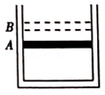

【分析】①封闭气体做等压变化，根据盖吕萨克定律列式求解；

②根据W＝P△V求解气体做功，再根据热力学第一定律列式求解气体内能的增量△U。

【解答】解：①由题可知理想气体做等压变化，由盖﹣吕萨克定得： $\frac{L_{1}S}{T_{1}}=\frac{L_{2}S}{T_{2}}$

代入数据解得： $L_{2}=\frac{T_{2}L_{1}}{T_{1}}=\frac{(300+100)×6}{300}cm=8cm$

②气体对外做功为：W＝P（VB﹣VA）＝P（LB﹣LA）S＝200J

由热力学第一定律知：△U＝W+Q＝﹣200+7.0×102J＝500J

答：①B点与气缸底部的距离为8cm；

②此过程中气体内能的增量△U为500J。

【点评】本题考查了玻意耳定律和热力学第一定律，分析清楚气体状态变化过程是解题的关键，应用玻意耳定律与热力学第一定律即可解题。

45．（渭滨区模拟）长为L，质量为M的木块静止在光滑水平面上。质量为m的子弹以水平速度v0射入木块并从中射出。已知从子弹射入到射出木块移动的距离为s，求子弹穿过木块所用的时间。

菁优网：http://www.jyeoo.com

【分析】以子弹与木块组成的系统为研究对象，满足动量守恒定律，分别对子弹和木块列动能定理表达式，再对木块列动量定理表达式，联立可求解。

【解答】设子弹射穿木块后子弹的速度为v1，木块最终速度为v2，子弹和木块系统动量守恒，以子弹初速度方向为正方向，由动量守恒定律可得：mv0＝mv1+Mv2，

设子弹对木块的作用力为f，则对物块由动能定理得： $fs=\frac{1}{2}Mv_{2}^{2}$，

对子弹由动能定理得： $−f(s+L)=\frac{1}{2}mv_{1}^{2}−\frac{1}{2}mv_{0}^{2}$，

对木块由动量定理：ft＝Mv2，

联立解得t；

答：子弹穿过木块所用的时间为 $\frac{1}{v_{0}}[L+(1+\frac{M}{m})s]$。

【点评】子弹穿过木块的过程，子弹与木块组成的相同动量守恒，由动量守恒定律与动量定理可以正，确解题，解题时注意研究对象、研究过程的选择。

46．（宜兴市校级月考）太阳能热水器是利用太阳能来加热水的设备，在我国城乡许多屋顶上都可以看到。若太阳单位时间直射到地面单位面积的能量为E0＝7.5×103J/（m2•s），某热水器的聚热面积S＝2.5m2，若每天相当于太阳直射的时间为t＝4h，太阳能的20%转化为水的内能。求：

（1）这个热水器一天内最多能使水获得多少内能？

（2）要让水获得相同多的内能，功率为1500W的热得快需要工作多少小时？

【分析】（1）由题目已知，太阳能的20%转化为水的内能，可通过计算太阳能从而计算出水的内能；

（2）已知水的内能，可由能量与功率的关系进行求解。

【解答】解：（1）已知太阳单位时间直射到地面单位面积的能量为E0＝7.5×103J/（m2•s），某热水器的聚热面积S＝2.5m2，每天相当于太阳直射的时间为t＝4h，可得每天吸收的太阳能为：Q0＝E0×S×t＝7.5×103×2.5×4×3600J＝2.7×108J，

已知太阳能的20%转化为水的内能，故水的内能为：Q＝20%Q0＝0.2×2.7×108J＝5.4×107J；

（2）已知水的内能为5.4×107J，由能量与功率的关系式可得： $t=\frac{Q}{P}=\frac{5.4×10^{7}}{1500}s=3.6×10^{4}s=$ 10h；

答：（1）这个热水器一天内最多能使水获得内能为5.4×107J；

（2）要让水获得相同多的内能，功率为1500W的热得快需要工作10小时。

【点评】本题主要考查了能量的计算，解题关键在于正确使用题中物理量分析出热量的大小，从而分析出时间的大小。

**五．解答题（共10小题）**

47．沸水的温度比冰的温度高得多，那么一杯沸水和一座冰山下降同样的温度，哪个内能变化得大些？为什么？

【分析】根据Q＝cm△t判断出温度下降相同时内能的变化多少；

【解答】解：根据Q＝cm△t可知，下降相同的温度，质量多的物体内能变化的大些；

答：一座冰山内能变化大，因为冰山的质量多

【点评】本题主要考查了公式Q＝cm△t的计算，下降相同温度还与物体的质量有关。

48．下列情况中，物体内能不发生改变的是

（1）行驶的汽车紧急制动。

（2）把一壶冷水煮沸。

（3）0℃的水凝固成0℃的冰。

（4）沿光滑水平面滑动的木块。

【分析】改变物体内能有两种方式：做功和热传递。做功主要有摩擦生热和压缩气体做功，做功实质是能量的转化，热传递实质是内能从一个物体转移到另一个物体，或者是从一个物体的高温部分传到低温部分，其实质是能的转移。

【解答】解：（1）行驶的汽车紧急制动后机械能减小，但内能不变；

（2）在火炉上烧开一壶水，火的内能传递给水，属于热传递改变物体的内能；

（3）0℃的水凝固成0℃的冰的内能减小；

（4）沿光滑水平面滑动的木块在滑动的过程中速度不变，机械能不变，内能也不变。

答：物体内能不发生改变的是（1）和（4）。

【点评】做功和热传递是改变物体内能的两种方法，是等效的，但有着本质的区别：做功是能量转化的过程，是其他形式能和内能的转化；热传递是能量的转移过程，是内能从一个物体转移到另一个物体上。

49．利用等质量的0℃的冰冷却食品通常比用0℃的水效果好的原因是　0℃冰熔化时还要吸热，直到冰全部熔化后温度才可能继续上升。这样就比等质量0℃水所吸收的热量更多。　。

【分析】要判断冷却效果哪个更好，关键是看质量相同的0℃的冰和0℃的水，升高到相同温度谁吸收的热更多一些。

【解答】解：质量相同的0℃的冰和0℃的水，虽然温度相同，但是0℃的冰变成0℃的水多一个熔化吸热过程，直到冰全部熔化后温度才可能继续上升。所以质量相同的0℃的冰和0℃的水，升高到相同温度，0℃的冰吸热更多一些。质量相同的0℃的冰冷却效果更好。

故答案为：0℃冰熔化时还要吸热，直到冰全部熔化后温度才可能继续上升。这样就比等质量0℃水所吸收的热量更多。

【点评】此题要特别注意的是0℃冰和0℃的水虽然温度相同，但0℃的冰变成0℃的水多一个熔化吸热过程。

50．焦耳的“用摩擦加热液体（叶轮搅拌水）实验”的目的和原理是什么？

【分析】焦耳的实验装置利用的原理是由能量守恒定律可知，某物体内能增加，一定伴随其它形式能量的减少，证明了热量和功之间存在确定的数量关系。

【解答】解：目的：焦耳的实验证明热量与功之间存在确定的数量关系，可以测量热功当量。

原理：做功与热传递都可以改变物体的内能；由能量守恒定律可知，某物体内能增加，一定伴随其它形式能量的减少。

【点评】解答此题的关键是要知道焦耳实验的装置，要记住此实验的结论：热量和功之间存在确定的数量关系。

51．深秋的早晨，常常会发现在草叶上附着大量晶莹的露珠，“露珠”的形成是　液化　现象；到了严冬的早晨，有时在草叶上附着的又是一层洁白的霜，“霜”的形成是　凝华　现象（填物态变化的名称）．

【分析】物体由气态变为液体的现象叫液化；

物体由气态变为固态的过程叫凝华；

判断物态变化的主要依据是看物体由什么状态变为了什么状态，从而得出结论．

【解答】解：露是液态的，是由空气中的水蒸气遇冷形成的，气态变为液态的现象叫液化；

霜是固态的，是由空气中的水蒸气遇冷形成的，气态变为固态的现象叫凝华；

故答案为：液化；凝华．

【点评】物态变化是热学中最基本的知识，也是中考必考的知识点，需要掌握．

52．（利通区校级期末）一定质量的气体，在保持压强恒等于1.0×105Pa的状况下，体积从20L膨胀到30L，这一过程中气体共从外界吸热4×103J，求：

（1）气体对外界做了多少焦耳的功？

（2）气体的内能变化了多少？

【分析】（1）根据公式公式W＝P△V求出做功，其中体积V变大，气体对外界做功，W为负，体积V变小，外界对气体做功，W为正，据此即可求出气体对外界做功；

（2）将（1）问中求出的W代入到热力学第一定律△U＝W+Q，结合题给气体从外界吸收的热量Q，即可求出气体的内能变化。

【解答】解：（1）因为气体体积从V1＝20L＝0.02m3膨胀到V2＝30L＝0.03m3

可得做功：W＝﹣P（V2﹣V1）＝﹣1.0×105×（0.03﹣0.02）J＝﹣1×103J

则气体对外界做功为1×103J

（2）根据热力学第一定律可得：△U＝W+Q

因为气体从外界吸热：Q＝4×103J

可得内能的变化量：△U＝﹣1×103J+4×103J＝3×103J

答：（1）气体对外界做功为1×103J；

（2）气体的内能增加了3×103J。

【点评】本题考查热力学第一定律的应用，解题关键是要知道热力学第一定律的内容以及表达式△U＝W+Q，要能根据体积的变化判断出做功W的正负。

53．（罗庄区校级期中）如图所示，导热气缸固定在倾角为θ＝30°的斜面上，一定质量的理想气体用横截面积为S的导热活塞封闭在气缸中，活塞可沿气缸无摩擦滑动但与气缸保持良好的气密性。开始时活塞被锁定，封闭气体压强等于外界大气压强p0，气缸内气柱长度为H．解除活塞锁定，最终活塞静止时封闭空气柱长度为 $\frac{H}{3}$．整个过程中周围环境温度保持不变，重力加速度为g。求：

I．活塞的质量；

Ⅱ．整个过程中缸内气体是放热还是吸热？放出（或吸收）的热量数值是多少？

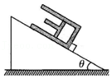

【分析】（I）先求出初末状态气体的压强和体积，再根据玻意耳定律可以求出活塞的质量；

（Ⅱ）先求出外界对气体做功W，温度不变，△U＝0，根据热力学第一定律，Q＝﹣W。

【解答】解：（I）活塞被锁定时，封闭气体的压强为p1＝p0，体积为V1＝HS，

解除活塞锁定平衡后，活塞受力平衡：p0S+mgsin30°＝p2S

解得：p2

气体体积为：V2S

气体温度不变，根据玻意耳定律：p1V1＝p2V2

代入数据就解得：m $=\frac{4p_{0}S}{g}$

（Ⅱ）由于温度不变，所以气体的内能不变，外界对气体做功为：

W＝（p0S+mgsin30°）（H）＝2p0SH

所以：Q＝﹣W＝﹣2p0SH

符号表示气体放出热量。

答：（I）活塞的质量为 $\frac{4p_{0}S}{g}$。

（Ⅱ）整个过程中缸内气体是放热，放出的热量数值为2p0SH。

【点评】本题考查了热力学第一定律、玻意耳定律、封闭气体压强等知识点。热力学第一定律在应用时一定要注意各量符号的意义：△U的正表示内能增加，E为正表示物体吸热；W为正表示外界对物体做功。

54．（海淀区二模）某电子枪除了加速电子外，同时还有使电子束会聚或发散作用，其原理可简化为图所示。一球形界面外部空间中各处电势均为φ1，内部各处电势均为φ2（φ2＞φ1），球心位于z轴上O点。一束靠近z轴且关于z轴对称的电子以相同的速度v1平行于z轴射入该界面，由于电子在界面处只受到法线方向的作用力，其运动方向将发生改变，改变前后能量守恒。

①请定性画出这束电子射入球形界面后运动方向的示意图（画出电子束边缘处两条即可）；

②某电子入射方向与法线的夹角为θ1，求它射入球形界面后的运动方向与法线的夹角θ2的正弦值sinθ2。

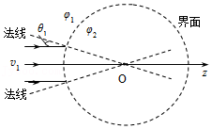

【分析】①见答图1。

②设电子穿过界面后的速度为v2，由于电子只受法线方向的作用力，其沿界面方向速度不变。则 v1sinθ1＝v2sinθ2，电子穿过界面的过程中，能量守恒定律可以求出射入球形界面后的运动方向与法线的夹角的正弦值。

【解答】解：①见答图1。

②设电子穿过界面后的速度为v2，由于电子只受法线方向的作用力，其沿界面方向速度不变。则 v1sinθ1＝v2sinθ2，

电子穿过界面的过程中，能量守恒，则 mv12﹣eφ1mv22﹣eφ2，

可解得v2

则 sinθ2

答：①电子射入球形界面后运动方向的示意图见答图1；

②射入球形界面后的运动方向与法线的夹角的正弦值为 $\frac{v_{1}sinθ_{1}}{\sqrt{{v_{1}}^{2}+\frac{2e(φ_{2}−φ_{1})}{m}}}$。

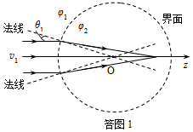

【点评】本题考查了能量守恒定律、光的折射定律等内容。题目以基础为主，难度不大。

55．温度为10℃的一滴水自高空落下，若落地时其重力势能的10%转化为它本身的热力学能，其温度升高1℃，求水滴最初下落的高度．[水的比热容c＝4.2×103J/（kg•℃），取g＝10m/s2]．

【分析】根据公式Q＝cm△t可求水吸收的热量，根据重力势能的减少量等于重力所做的功求解水滴最初下落的高度；

【解答】解：温度为10℃的一滴水自高空落下，若落地时其重力势能的10%转化为它本身的热力学能，其温度升高1℃，

根据公式Q＝cm△t得

水吸收的热量Q＝m×1×4.2×103J＝4.2×103m J，

若落地时其重力势能的10%转化为它本身的热力学能，根据重力势能的减少量等于重力所做的功得

10%×mgh＝Q

h＝4.2×103m．

答：水滴最初下落的高度是4.2×103m．

【点评】本题考查做功和温度的计算，关键是有关公式的灵活运用，难点是求水吸收的热量．

56．一种冷暖两用型空调，铭牌标注：输入功率1kW，制冷能力1.2×104kJ/h，制热能力1.3×104kJ/h。这样，该空调在制热时，每消耗1J电能，将放出3J多热量。是指标错误还是能量不守恒？

【分析】做功和热传递都可以改变物体的内能，空调制热时一方面通过电流做功即消耗电能，另一方面通过房间内外的热传递进行。

【解答】解：空调制冷、制热靠压缩机做功，从室内（室外）吸收热量放到室外（室内）。空调从室内吸收的热量放到室外，完全可以大于电能消耗。这既不违背热力学第一定律，也不违背热力学第二定律，即指标正确，总能量仍守恒。

答：都不是。空调制冷或制热都靠压缩机做功，从室内（室外）吸收热量放到室外（室内）。在制热时，放出的热量等于消耗的电能与从室外吸收的热量之和，完全可以大于电能消耗。这既不违背热力学第一定律，也不违背热力学第二定律。

【点评】本题的关键要理解空调制冷、制热的基本原理，考查了学生利用所学物理知识解决实际问题能力，在平时训练中要加强这方面的练习。